
2025-01
PROCES VERBAL DU CONSEIL MUNICIPAL DU 10.02.2025

L’an deux mille vingt-cinq, le dix février, le Conseil Municipal de la Commune de Menthon-Saint-Bernard, s’est réuni en session ordinaire publique, en mairie, en application de l’article 10-V de la loi n°2021.1465 du 10 novembre 2021 sous la présidence de Monsieur Antoine de MENTHON, Maire.
Date de convocation : 02 février 2025

Conseillers en exercice : 19 | Objet : PV du Conseil Municipal du 10 février 2025

Antoine de MENTHON, Maire | Présent | Yves MICHEL |  | Pouvoir à G. Arragain
Jérôme GRETZ, 1ère adjoint | Présent | Martine PARIS |  | Pouvoir à J. Gretz
Anne HUDAULT, 2ème adjointe | Présente | Laurence MICHEL |  | Excusée
Patrice COUTIER, 3ème adjoint | Présent | Corinne PHEULPIN |  | Pouvoir à A. Hudault
Morgane BAUMGARTNER, 4ème adjointe | Présente | Odile VEYRAT de LACHENAL |  | Présente
Michel FORESTIER, 5ème adjoint | Présent | Simona CHANAL |  | Excusée
Guy ARRAGAIN, conseiller délégué  Dominique BRIONE-BULAND | Présent  Présente | Laura AMEDEO  Ludovic FAVRE |  | Présente  Pouvoir à A. de MENTHON
Robert (Bob) PERILLAT | Pouvoir à M. Baumgartner | Guillaume MAUREL |  | Excusé
Patrick BERGER | Présent

Secrétaire de séance : Jérôme GRETZ

Le quorum est atteint et permet de délibérer. Monsieur le Maire ouvre la séance à 19h00.

Ordre du jour :

1-Lecture et approbation du PV de la séance du 09 décembre 2024
2-Avis concernant le projet arrêté PLUI HMB suite à la délibération DEL 2024-
307 du Conseil Communautaire du Grand Annecy du 19 décembre 2024.
3-Mise à jour du tableau des effectifs.
4-Révision des tarifs municipaux 2025.
5- Approbation de la convention de groupement de commande pour l’opération
Route du Clos Don Jean.
6-Syane - Approbation du plan de financement de la commune dans l’opération route
du Clos Don Jean.
7-Approbation de la convention autorisant le passage de l’ONF et la création et
l’utilisation d’une desserte forestière.
8-Réponse favorable à l’appel aux dons de l’AMF pour Mayotte.
9-Approbation du plan de gestion Mont Veyrier.
10-Budget des Activités Commerciales : Admission en non-valeur.

2025-02

1-Lecture et approbation du PV du CM du 09 décembre 2024

Le Conseil Municipal, après avoir délibéré, décide à l’unanimité :
-d’approuver le PV du conseil municipal du 9 décembre 2024
Conseillers en exercice : 19
Présents : 11
Absents : 8
Procurations : 5
Votants : 16
Vote(s) Pour : 16
Vote(s) Contre : 0
Abstention(s) : 0
Adopté à l’unanimité

2-Avis concernant le projet arrêté PLUI HMB suite à la délibération DEL 2024-307 du Conseil Communautaire du Grand Annecy du 19 décembre 2024.

Le projet de PLUi-HMB du Grand Annecy est désormais arrêté au conseil communautaire du 19 décembre 2024. Il est maintenant soumis à l’avis des 34 communes du Grand Annecy.

Le PLUi HMB sera ensuite soumis à une enquête publique obligatoire, prévue mi-2025. Pendant le temps de l’enquête, les habitants pourront s’informer, consulter l’ensemble des documents composant le PLUi-HMB et formuler des observations. Consécutivement à ses étapes, le PLUi entrera en vigueur après son approbation.

Ce qu’il contient :
Avec 1 règlement écrit, 5 règlements graphiques, 3 OAP thématiques, 150 OAP sectorielles, 2 POA (Habitat et Mobilités) et ses annexes, le PLUi du Grand Annecy remplacera, à son approbation, les 29 PLU communaux et le PLUi du Pays d’Alby aujourd’hui en vigueur. Il s’agit d’harmoniser les règles d’urbanisme afin de les rendre plus lisibles et plus cohérentes à l’échelle communautaire, dans le respect des spécificités locales.

Il est demandé aux membres du Conseil Municipal compte tenu des objectifs poursuivis et des prescriptions du projet PLUI HMB arrêté, en ce qui concerne la commune de Menthon-Saint-Bernard, d’émettre un avis.
Les membres du Conseil Municipal, décident après présentation du projet PLUI HMB et débat, d’émettre un avis favorable sous condition que toutes les réserves suivantes en rouge soient intégrées dans le PLUI HMB :

CARTOGRAPHIE ZONAGE

- Ajouter un emplacement réservé pour équipement public sur les parcelles cadastrées section AE n°405 et
AE n°870, dans l’OAP n°2 – chemin du Vert Pré (voir plan ci-dessous)

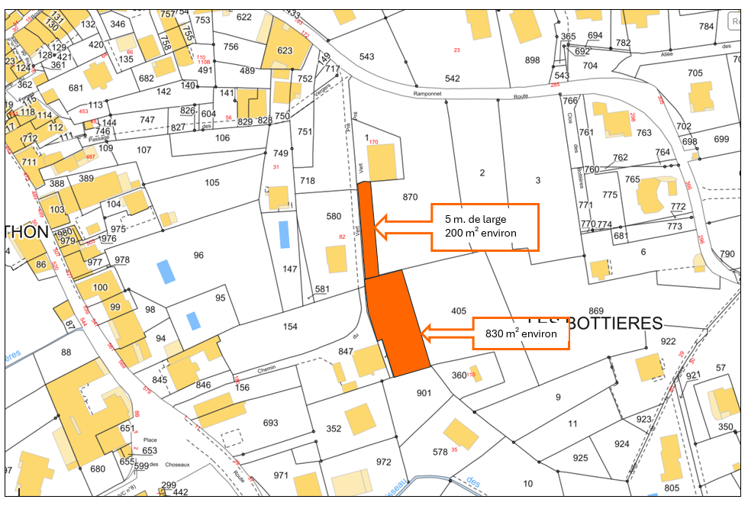
2025-03

- Supprimer les emplacements réservés n°36 et n°37 : les actes ont été établis depuis.
- Faire apparaître le recul obligatoire des constructions vis-à-vis de la voie à créer faisant l’objet de l’emplacement réservé n°26 (déviation de la RD 909A).
- Classer les parcelles cadastrées section A n°647, A n°653, A n°654, A n°652 et A n°651(terrain centre technique municipal et déchetterie intercommunale) en zone Neq.
- Classer les parcelles cadastrées section A n°714 et A n°602 en zone Ucs1 afin que le zonage suive la route des Penoz.
- Supprimer le patrimoine n°23 sur plan : il s’agit des mêmes bâtiments que le n°21 (Le Pavillon des Fleurs et son annexe).

LISTE DES EMPLACEMENTS RESERVES

- Ajouter un emplacement réservé pour équipement public sur les parcelles cadastrées section AE n°405 et AE n°870, dans l’OAP n°2 – chemin du Vert Pré
- Supprimer les emplacements réservés n°20_36 et n°20_37 : les actes ont été réalisés.

REGLEMENT ECRIT

CHAPITRE 2 : DISPOSITIONS APPLICABLES A TOUTES LES ZONES

Pages 23 :

1.2.A COEFFICIENT DE BIOTOPE ET DE PLEINE TERRE
La pondération retenue pour les toits plats végétalisés semble excessive.
En effet, même si ces terrasses retiennent une partie de l’eau, cette eau n’atteindra jamais le sol et constitue une forme d’imperméabilisation.

Page 26 :

2.1.A ACCES
Les portails d’accès seront implantés de telle sorte à ne pas entraver la circulation sur la voie publique.
2025-04
Pour ne pas entraver la circulation prévoir un recul minimum à 8 m. de l’axe de la voie ou un portail automatique si impossibilité technique de recul.

Page 27 :

2.1.B VOIRIE
Nous souhaitons que les largeurs maximales imposées soient également des minimales donc une prescription.

Page 31 :

2 PROTECTION DES ELEMENTS DE PATRIMOINE AU TITRE DE L’ARTICLE L151-19
Pour le patrimoine identifié et localisé dans le document graphique du règlement (Règlement graphique A – Plan de zonage) au titre de l’article L151-19 du code de l’urbanisme pour des motifs d’ordre culturel, historique ou architectural, les travaux de rénovation et de réhabilitation sont autorisés à condition qu’ils soient réalisés en préservant les formes, les volumes, ouvertures et hauteurs existantes des constructions identifiées. Des modifications sont permises si les travaux entrepris sur ces constructions permettent de respecter et conserver les styles architecturaux d’origine des dites constructions.
Ce paragraphe n’est-il pas en contradiction avec l’OAP Patrimoine qui stipule qu’une extension du patrimoine peut se démarquer par une architecture contemporaine (page 44).

Page 34 :

7 VOIES DE CIRCULATION A CONSERVER, A MODIFIER OU A CREER AU TITRE DE L’ARTICLE L151-38
Tracé de principe du schéma directeur cyclable :
Les constructions, extensions et aménagements situés au sein des abords des tracés de principe du schéma directeur cyclable repérés ne doivent pas obérer les possibilités de développement des pistes cyclables envisagées. Le schéma directeur cyclable définit 3 niveaux de service :
- Réseau à haut niveau de service : largeur de 5 mètres
- Réseau structurant : largeur de 4 mètres
- Autres réseaux : largeur non réglementée.
Cartographie à revoir : la traversée du centre village classé en réseau structurant ne permet pas de création ou d’élargissement de piste cyclable.

CHAPITRE 4 : ZONES URBAINES

ZONES URBAINES DE CENTRALITE – Uab, Uac1, Uac2, Uah
Zone Uab de centre-bourg et villages
Zone Uac1 de centre-ville d’Annecy
Zone Uac2 des centralités d’Annecy
Zone Uah de centre historique

1. DESTINATION DES CONSTRUCTIONS, AFFECTATIONS DES SOLS

Page 36 :

Destination ‘’Exploitation agricole et forestière’’ :
Interdire les extensions d’exploitation agricole.

Page 37 :

Les annexes :
Les annexes, y compris existantes, sont limitées à 3, avec une emprise au sol maximale de 70 m². Chaque annexe ne pourra dépasser 40 m² d’emprise au sol, y compris les piscines. Ces dispositions ne s’appliquent pas aux pergolas de moins de 12 m² d’emprise au sol.
Les annexes doivent être limitées à 2 en excluant les piscines et avec une emprise au sol maximale de 50m².
2025-05

ZONES URBAINES DE PROXIMITE ET D’HABITAT COLLECTIF – Ubp, Ubc, Ubi
Zone Upb de proximité des centralités à densifier
Zone Ubc à vocation principale d’habitat collectif
Zone Ubi à vocation principale d’habitat intermédiaire

1. DESTINATION DES CONSTRUCTIONS, AFFECTATIONS DES SOLS

Page 44 :

Les annexes :
Les annexes, y compris existantes, sont limitées à 3, avec une emprise au sol maximale de 70 m². Chaque annexe ne pourra dépasser 40 m² d’emprise au sol, y compris les piscines. Ces dispositions ne s’appliquent pas aux pergolas de moins de 12 m² d’emprise au sol.
Les annexes doivent être limitées à 2 en excluant les piscines et avec une emprise au sol maximale de 50m².

ZONES URBAINES D’HABITAT INDIVIDUEL – Ucp, Ucm, Ucs1, Ucs2
Zone Ucp à dominante d’habitat individuel à densifier
Zone Ucm à dominante d’habitat individuel peu dense
Zone Ucs1 à dominante d’habitat individuel à faible densification
Zone Ucs2 à dominante d’habitat à faible densification des bords du lac

1 DESTINATION DES CONSTRUCTIONS, AFFECTATIONS DES SOLS

Page 47 :

Destination ‘’Commerces et activités de service’’ :
- ajouter la sous-destination ‘’commerce compatible avec l’habitat’’ en création et extension en zone Ucm et Ucs,
- ajouter la sous-destination ‘’restauration’’ en création et extension en zones Ucm et Ucs,
- ajouter la sous-destination ‘’activités de service avec l’accueil d’une clientèle’’ en création en zone Ucm et Ucs,

- ajouter la sous-destination ‘’hôtels’’ en zone Ucm et Ucs,

Destination ‘’Equipements d’intérêt collectif et services publics’’ :
- interdire la sous-destination ‘’salles d’art et spectacles’’
- la destination ‘’autres équipements recevant du public’’ doit n’être autorisée que sous la condition d’être compatible avec l’habitat.

Page 48 :

Les annexes doivent être limitées à 2 en excluant les piscines et avec une emprise au sol maximale de 50m².

ZONES URBAINES DE HAMEAUX – Uhd, Uhs
Zone Uhd de hameaux anciens
Zone Uhs de hameaux à faible densité

1.1. DESTINATION DES CONSTRUCTIONS, AFFECTATIONS DES SOLS

Page 51 :

Destination ‘’Commerces et activités de service’’ :
- ajouter la sous-destination ‘’commerce’’ en création en Uhd,
- ajouter la sous-destination ‘’restauration’’ en création en Uhd,
2025-06
- ajouter la sous-destination ‘’activités de service avec l’accueil d’une clientèle’’ en création dans le bâti existant en Uhd,
- ajouter la sous-destination ‘’hôtels’’ sous condition en création et extension en Uhd,
- ajouter la sous-destination ‘’autres hébergements touristiques’’ sous condition en création en Uhd

Destination ‘’Equipements d’intérêt collectif et services publics’’ :
- interdire la sous-destination ‘’salles d’art et spectacles’’

Page 52 :

Les annexes doivent être limitées à 2 en excluant les piscines et avec une emprise au sol maximale de 50m².

ZONES URBAINES D’ACTIVITES TOURISTIQUES – Ut1, Ut2, Ut3, Ut4, Ut5, Ut6, Ut7, Ut8, Ut9
Ut1 touristique de camping
Ut2 touristique de développement des hôtels
Ut3 touristique de maintien des hôtels
Ut4 touristique de restauration
Ut5 touristique d’hébergements mixtes
Ut6 touristique mixte
Ut7 touristique d’aménagements des bords du lac
Ut8 touristique d’hébergement à Saint-Jorioz
Ut9 touristique de centre équestre

1.1. DESTINATION DES CONSTRUCTIONS, AFFECTATIONS DES SOLS

Page 62 :

Les annexes doivent être limitées à 2 en excluant les piscines et avec une emprise au sol maximale de 50m².

2.1.B IMPLANTATION DES CONSTRUCTIONS

Implantation par rapport aux limites séparatives

Page 63 :

N’est-il pas possible de distinguer différents secteurs au sein de chaque zone UT afin de prendre en compte les spécificités de chaque secteur.
Par exemple à Menthon-Saint-Bernard, il nous semble impossible de limiter les reculs par rapport aux limites séparatives à seulement 5 mètres pour certains secteurs.
Nous souhaitons reprendre les dispositions du règlement du PLU actuel :
- Soit la moitié de la hauteur pour le Palace de Menthon ;
- Soit sept dixième de la hauteur pour le Beauséjour.

2.1.C COEFFICIENT D’EMPRISE AU SOL

Page 63 :

N’est-il pas possible de distinguer différents secteurs au sein de chaque zone UT afin de prendre en compte les spécificités de chaque secteur.
Par exemple à Menthon-Saint-Bernard, il nous semble impossible de ne pas limiter les extensions et emprises au sol pour certains secteurs.
Nous souhaitons reprendre les dispositions du règlement du PLU actuel :
2025-07
- Soit extension dans la limite de 20% de la SDP existante pour le Palace de Menthon ;
- Soit extension dans la limite de 10% de la SDP existante pour le Beauséjour.

CHAPITRE 6 :

ZONES AGRICOLES – A, As, Aalp, Ae
Zone A agricole
Zone As agricole à protéger pour des raisons écologiques, paysagères et pour les pâtures nécessaires au pâturage des laitières
Zone Aalp agricole d’alpage
Zone Ae agricole permettant le développement de l’artisanat
Zone AI agricole de centre équestre

1 DESTINATION DES CONSTRUCTIONS, AFFECTATIONS DES SOLS

Page 79 :

Destination ‘’Commerces et activités de service’’ :
- autoriser la sous-destination ‘’restauration’’ sous-condition, restauration liée à l’activité agricole, en A
- autoriser la sous-destination ‘’exploitation forestière’’ sous-condition dans toutes les zones agricoles

CHAPITRE 8 :

MIXITE SOCIALE
Page 99 + CARTOGRAPHIE :
Passer les zones U de la commune en secteur B7 (500 m² ou 7 logements en création uniquement : 30% de logements et de surface de plancher)

CHAPITRE 9 :

HAUTEURS

PROBLEME DE CARTOGRAPHIE :

Les zones N doivent être en secteur C1 - 8 mètres (cohérence avec les zones U déjà en secteur C1 - 8 mètres), excepté pour le centre technique municipal (parcelles A 653, A 652 et A 654) qui doit rester à 10 mètres.
Les zones A doivent rester en secteur C2 - 10 mètres.

CHAPITRE 10 :

ASPECT DES CONSTRUCTIONS

7. SECTEUR D3a
Lac : tissus urbains des constructions (centre-bourg, Ramponnet, Les Moulins, Presles)

Page 130 :

7.3 Toiture

Ouvertures :
Interdire les chiens assis.
2025-08

7.5 Clôture

Autoriser la hauteur totale des clôtures à 1,80m. maximum, y compris pour les haies végétales.

7. SECTEUR D3b
Lac : tissus urbains pavillonnaires et collectifs et espaces agricoles et naturels (Plage, zones A et N)

Page 133 :

8.1.C Toitures

Aspect d’ensemble
Autoriser les toits plats sur la totalité de l’emprise au sol des constructions à condition qu’ils soient végétalisés et qu’ils s’insèrent harmonieusement avec les aspects des constructions alentours ainsi que dans le paysage.

Teintes
Imposer des tuiles plates (sauf contrainte technique avérée) et de petite dimension, de teinte brune, brun-rouge, ou rouge nuancé, patiné, flammé, ancien.
Toutefois :
- il devra être tenu compte de l’environnement bâti existant ,
- l’emploi du cuivre, du zinc patiné, de l’ardoise naturelle ou synthétique ou de la tuile ardoisée peut être autorisé, suivant les caractéristiques architecturales de la construction.

Ouvertures :
- Interdire les chiens assis.

Page 135 :

8.1.E Clôture

Autoriser la hauteur totale des clôtures à 1,80m. maximum, y compris pour les haies végétales.

13. SECTEUR D6
Tissus urbains des d’activités (zone artisanale)

Page 160 :

7.5 Clôture

Autoriser la hauteur totale des clôtures à 1,80m. maximum y compris pour les haies végétales.

CHAPITRE 11 :

STATIONNEMENT

Page 163 :

Pour un emplacement extérieur, le dimensionnement indicatif à prendre en compte doit être de 6m. x 2,50m., hors accès.
Pour un emplacement enterré ou semi-enterré, le dimensionnement indicatif de 21 m² intégrant la surface de manœuvre est insuffisant.

Normes de stationnement Secteur E1 :
Habitat :
2025-09
Imposer 1 place par tranche de 60 m² de surface de plancher avec 2 places minimum dont 1 couverte par logement pour toute création de logement.
En cas de réhabilitation ou d’extension d’une construction existante dans les zones Uab et Uhd, 1 place par tranche de 60 m² de surface de plancher avec 2 places minimum pour toute création de logement.

CARTOGRAPHIE PRESCRIPTIONS GRAPHIQUES – PLAN F :

- Reprendre les espaces boisés du PLU actuel ci-dessous sur l’ensemble de la commune :
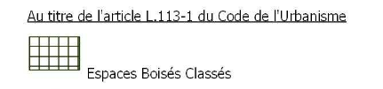

- Reprendre les secteurs d’intérêt écologique du PLU actuel sur l’ensemble de la commune :


- Reprendre les corridors écologiques du PLU actuel ci-dessous sur l’ensemble de la commune :


- Reprendre les secteurs d’intérêt paysager du PLU actuel sur l’ensemble de la commune :



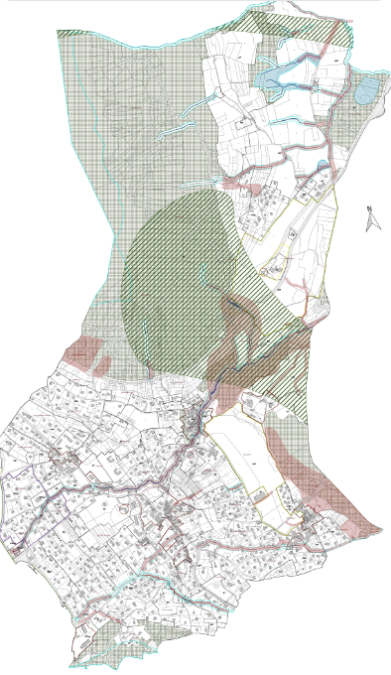
2025-10

- Reprendre la trame verte de proximité identifiée à l’OAP patrimoniale du PLU actuel ci-dessous sur l’ensemble de la commune :
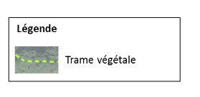
2025-11
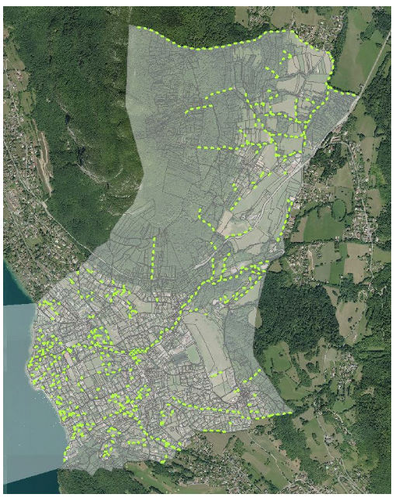

- Reprendre les réservoirs de biodiversité et les ripisylves des cours d’eau identifiés à l’OAP patrimoniale du PLU actuel ci-dessous sur l’ensemble de la commune :
2025-12
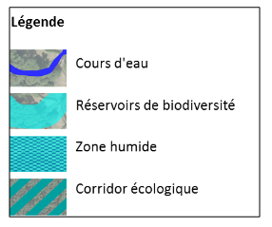
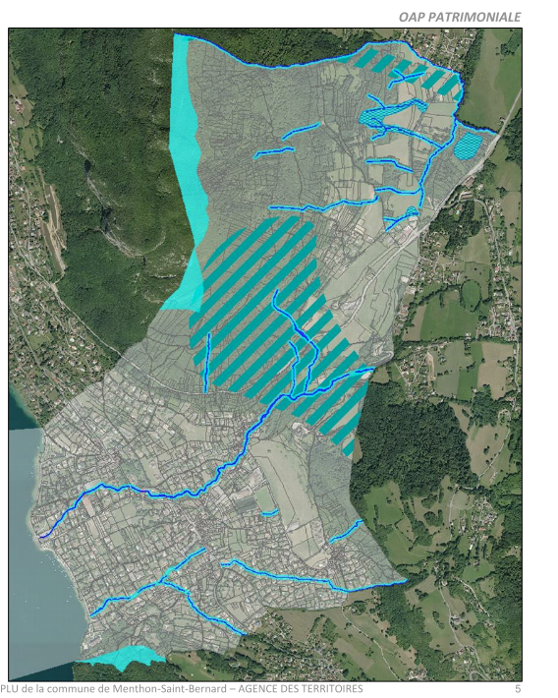
2025-13

- Reprendre les plages agricoles visuellement sensibles identifiées à l’OAP patrimonial du PLU actuel ci-dessous sur l’ensemble de la commune :

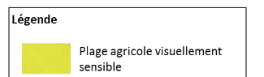

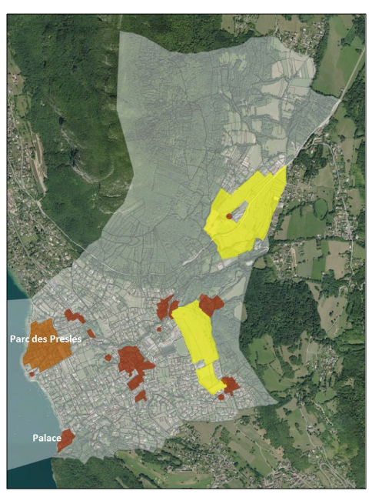
2025-14

- Supprimer le corridor écologique / continuum Secteur Presles (parc boisé copropriété)

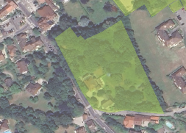
2025-15

- Supprimer la zone humide face à la plage municipale ci-dessous (à quoi cela correspond-il ?) :

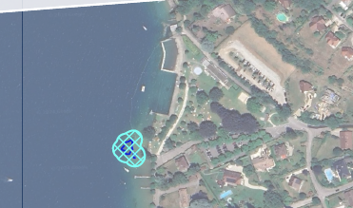

- Réduire la zone tampon de la zone humide à proximité de la zone artisanale ci-dessous :
2025-16

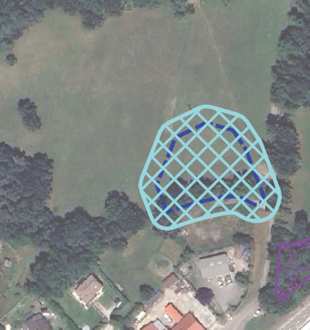

Afin qu’elle corresponde à la limite de la zone rouge du PPRn ci-dessous :

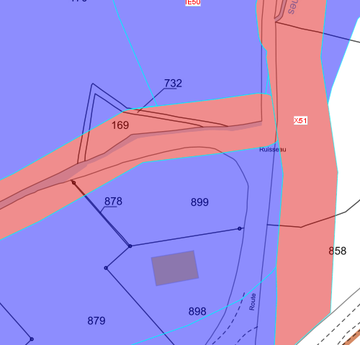
2025-17
OAP SECTORIELLE – MENTHON-SAINT-BERNARD :

OAP n°2 - CHEMIN DU VERT PRE :

Page 5 :
Vocation principale : habitat collectif.
Ajouter la possibilité de création de services.

OAP PATRIMOINE :

CARTOGRAPHIE / TABLEAU RECAPITULATIF

Page 106 :

N°10 sur plan : Grandes demeures / Maison de Maître / Immeuble La Source
Erreur : supprimer la dénomination Immeuble La Source car il ne s’agit pas de ce bâtiment.

N°18 sur plan : Patrimoine civil du 20ème siècle / Immeuble
Ajouter la dénomination Immeuble La Source.

N°23 sur plan :
Patrimoine civil du 20ème siècle / Maison bourgeoise / Grosse maison bourgeoise de vacances (association Lac et Montagne)
A supprimer, il s’agit des mêmes bâtiments que le n°21 (Le Pavillon des Fleurs et son annexe).

N°24 / N°25 / n°26 / N°27 / N°28 / N°29 / N°30 / N°31 sur plan :
Patrimoine des infrastructures / Pont
Erreur : il ne s’agit pas de l’Avullon mais du Biollon.

N°36 sur plan :
Petit patrimoine religieux
Erreur : il ne s’agit pas d’un calvaire mais d’une croix.
2025-18

Page 107 :

N°43 sur plan :
Petit patrimoine domestique / Bassin
Non numéroté sur le plan.

N°53 sur plan :
Petit patrimoine domestique / Pressoir
Non numéroté sur le plan.

Page 47 :

Composer au maximum le projet avec les ouvertures existantes avant de créer de nouvelles ouvertures :

Les portes, fenêtres et occultations présenteront une unité de modèle, de mode de partition et d’occultation, respectant les dispositions et teinte d’origine.
Trop restrictif : modifier le paragraphe afin de pouvoir autoriser la suppression des petits bois et les fenêtres à 1 vantail quand cela ne dénature pas la façade.

Page 47 :

Intervenir sur les façades dans le respect des dispositions architecturales de l’édifice et en fonction des matériaux de construction :

Murs en bois du patrimoine rural (anciennes fermes, granges, maisons rurales) :

Teinte : teintes sombres (chêne foncé ou noyer).
Trop restrictif. Autoriser des teintes plus claires. En contradiction avec le paragraphe suivant : ne seront pas admis les contrastes trop marqués par les teintes entre la partie bois et la partie maçonnée.

OAP BIOCLIMATIQUE :

CARTOGRAPHIE TRAME VERTE / TRAME BLEUE

- Reprendre les espaces boisés du PLU actuel ci-dessous sur l’ensemble de la commune :

- Reprendre les secteurs d’intérêt écologique du PLU actuel sur l’ensemble de la commune :
2025-19

- Reprendre les corridors écologiques du PLU actuel ci-dessous sur l’ensemble de la commune :

- Reprendre les secteurs d’intérêt paysager du PLU actuel sur l’ensemble de la commune :

2025-20

2025-21
- Reprendre la trame verte de proximité identifiée à l’OAP patrimoniale du PLU actuel ci-dessous sur l’ensemble de la commune :

2025-22

- Reprendre les réservoirs de biodiversité et les ripisylves des cours d’eau identifiés à l’OAP patrimoniale du PLU actuel ci-dessous sur l’ensemble de la commune :
2025-23

- Reprendre les plages agricoles visuellement sensibles identifiées à l’OAP patrimonial du PLU actuel ci-dessous sur l’ensemble de la commune :

2025-24

- Supprimer le corridor écologique / continuum Secteur Presles (parc boisé copropriété)

2025-25

- Supprimer la zone humide face à la plage municipale ci-dessous (à quoi cela correspond-il ?) :

- Réduire la zone tampon de la zone humide à proximité de la zone artisanale ci-dessous :
2025-26

Afin qu’elle corresponde à la limite de la zone rouge du PPRn ci-dessous :

2025-27

SERVITUDES D’UTILITE PUBLIQUE

CARTOGRAPHIE PLAN DES SERVITUDES D’UTILITE PUBLIQUE
Rectifier les périmètres :
- Site inscrit des Abords du Château de Menthon
- Site inscrit du Pont de Presles
- Site classé du Roc de Chère
qui sont décalés par rapport à la cartographie de l’Atlas des Patrimoines et du cadastre de la RGD.

Les membres du Conseil Municipal décident donc qu’à partir du moment où les réserves émises durant cette séance du Conseil Municipal au projet PLUI HMB du Grand Annecy, arrêté au conseil communautaire du 19 décembre 2024, sont intégrées à ce projet PLUI HMB, un avis favorable de la commune de Menthon-Saint-Bernard est donné à ce projet.

Conseillers en exercice : 19
Présents : 11
Absents : 8
Procurations : 5
Votants : 16
Vote(s) Pour : 16
Vote(s) Contre : 0
Abstention(s) : 0
Adopté à l’unanimité

2025-28
3-Mise à jour du tableau des effectifs

A la suite de mouvement du personnel au sein de la mairie une révision du tableau des effectifs est à faire comme suit :

Grades ou emplois | Catégories | Situation actuelle | Dont temps non complet | Nouvelle situation | Dont temps non complet | Commentaires
Filière technique
Adjoint technique territorial TITULAIRE | C | 3 | 0 | 2 | 2 | Fermeture d’un poste
Adjoint technique 2nde classe TITULAIRE | C | 0 | 0 | 1 | 0 | Ouverture d’un poste

Les membres du Conseil Municipal décident à l’unanimité :
-de valider la mise à jour des effectifs de la mairie comme présenté dans le tableau ci-dessus.

Conseillers en exercice : 19
Présents : 11
Absents : 8
Procurations : 5
Votants : 16
Vote(s) Pour : 16
Vote(s) Contre : 0
Abstention(s) : 0
Adopté à l’unanimité

4-Révision des tarifs municipaux

Il est proposé aux membres du Conseil Municipal
-de valider la révision des tarifs municipaux 2024-2025 en euros comme suit :

Intervention des services municipaux  Matériel (tarif horaire sans chauffeur) | 2025 | 2024
Tracteur | 24 | 23
Tondeuse | 24 | 23
Tondeuse à main | 10 | 9,5
Ramasseur | 10 | 9,5
Aérateur | 10 | 9,5
Sableur | 10 | 9,5
Rouleau | 10 | 9,5
Semoir | 10 | 9,5
Herse | 10 | 9,5
Pulvérisateur | 10 | 9,5
Traceur | 10 | 9,5
Débroussailleuse | 10 | 9,5
Taille haie | 10 | 9,5
Véhicule électrique | 19 | 18
Fourgonnette | 28 | 27
Camionnette | 28 | 27
Camion moins de 10t | 80 | 79
Tractopelle | 115 | 110
2025-29
2025-30
Main d’œuvre tarif horaire | 2025 | 2024
Agent technique | 21 | 21
- Une majoration de 50% est appliquée en dehors des plages horaires normales de travail
- Une majoration de 100% est appliquée de 0h00 à 7h ainsi que les dimanches et jours fériés

Déneigement des voies privées | 2025 | 2024
Droit annuel d’inscription au service | 25 | 24
Tarif de passage | 55 | 53

Occupation du domaine public | 2025 | 2024
Droit de place (camions de vente ambulante, cirques, spectacles, tournage de films…) Tarif par mètre linéaire | 19 | 18
Droit d’occupation de domaine public (terrasses de cafés, restaurants et commerces)  - Tarif par m2 si surface ≤ 20m2  - Tarif si surface supérieure à 20 m2 | 22  70 | 21  ---

Salle polyvalente du Clos Chevalier | 2025 | 2024
Non contribuables de la Commune
Salle Beauregard (location de 8h à 20h) | 690 | 670
Salle du Roc de Chère (location de 8h à 20h) | 690 | 670
Salle de la Tournette (location de 8h à 20h) | 2 000 | 1 950
Caution : montant de la location
Contribuables de la commune
Salle de la Tournette pour les repas | 330 | 320
Salle de la Tournette pour les vins d’honneur | 220 | 210
Salle Beauregard | 165 | 160
Salle du Roc de Chère | 165 | 160
Hall d’entrée | 165 | 160
Caution | Néant | Néant
Associations de la Commune  *mise à disposition réservées aux associations sportives culturelles de la commune et aux AG de l’ensemble des associations communales | Gratuit | Gratuit
2025-30
2025-31
Cimetière | 2025 | 2024
Cimetière – Concession de 15 ans | 400 | 390
Caveau préfabriqué 2 places (Concession de 15 ans comprise) | 3 785* | 3 710
Caveau préfabriqué 4 places (Concession de 15 ans comprise) | 4 850* | 4 750
Cave urne y compris lettres en bronze : Prénom, Nom année de naissance, année de décès | 810 | 790
Tombe cinéraire | 270 | 260
Columbarium y compris lettres en bronze : Prénom, Nom, année de naissance, année de décès | 1 210 | 1 180
Inscription d’un nom sur la colonne du jardin du souvenir | 80 | 75

*Ces tarifs seront valables pour les derniers caveaux en vente et seront révisés lors de la livraison des prochains caveaux à fabriquer.

Les membres du Conseil Municipal décident à l’unanimité :
-de valider la révision des tarifs municipaux comme présentés dans le tableau ci-dessus qui remplace la délibération D2024-005BIS-NOV du 12 novembre 2024.

Conseillers en exercice : 19
Présents : 11
Absents : 8
Procurations : 5
Votants : 16
Vote(s) Pour : 16
Vote(s) Contre : 0
Abstention(s) : 0
Adopté à l’unanimité

5-Approbation de la convention de groupement de commandes pour l’opération Route du Clos Don Jean.

La commune souhaite enfouir l’ensemble des réseaux aériens sur le secteur de la route du Clos Don Jean et sollicite le Syane pour la réalisation d’une opération de travaux d’enfouissement des réseaux aériens relevant des compétences du syndicat et dans le cadre des travaux envisagés par le GRAND ANNECY concernant le renouvellement de la colonne AEP.

Le Grand Annecy doit transmettre son plan projet à GeoProcess pour l’intégrer dans le projet d’aménagement et de profilage de la route avec mise en place d’un réseau d’eau pluviale sur une bonne partie de la route.
Un groupement de commande est mis en place pour la coordination des travaux (réseaux secs + renouvellement de la canalisation d’eau potable + aménagement de la route avec la mise en place d’un réseau d’eau pluviale). Le Grand Annecy est désigné comme le coordinateur de ce groupement de commandes.
2025-31

Il est demandé aux membres du Conseil Municipal
-de valider cette convention de groupement de commandes entre la commune, le Syane et le Grand Annecy
-d’autoriser M. le Maire, ou son représentant, à signer cette convention

Conseillers en exercice : 19
Présents : 11
Absents : 8
Procurations : 5
Votants : 16
Vote(s) Pour : 16
Vote(s) Contre : 0
Abstention(s) : 0
Adopté à l’unanimité

6-Syane - Approbation du plan de financement de la commune dans l’opération route
du Clos Don Jean.

Dans le cadre des travaux d’enfouissement des réseaux aériens route de Clos Don Jean, le montant global est estimé à 531 141.75 euros TTC avec une participation financière communale de 358 253.72 euros TTC et des frais généraux s’élevant à 3% du montant total soit 15 934.25 euros TTC.

Après avoir délibéré, les membres du Conseil Municipal décident à l’unanimité,

-d’approuver ce plan de financement estimatif des travaux de la Route du Clos Don Jean pour l’année 2025
-de s’engager à verser au SYANE, sous forme de fonds propres, la participation à la charge de la Commune de 358 253.72 euros TTC ainsi que les frais généraux s’élevant à 15 934,25 euros TTC pour l’année 2025.
La première annuité sera appelée le 1er janvier de l’année suivant l’année de la délibération.
Le solde de la participation (20%) sera appelé lors du décompte définitif et sera réglé par la commune sur ses fonds propres.
-de s’engager à verser au SYANE 80% du montant des frais généraux, soit 12 747.40€, sous forme de fonds propres après réception de la première facture de travaux. Le solde sera régularisé lors de l’émission du décompte final de l’opération.
-de s’engager à verser au SYANE sous forme de fonds propres, et hors montant des frais généraux, 80% de la participation à charge de la commune, soit 286 602.97 euros TTC, ce qui interviendra après la réception de la première facture de travaux.
Le solde de 71 650.75 euros TTC sera régularisé lors du décompte définitif.
Conseillers en exercice : 19
Présents : 11
Absents : 8
Procurations : 5
Votants : 16
Vote(s) Pour : 16
Vote(s) Contre : 0
Abstention(s) : 0
Adopté à l’unanimité

7-A-Approbation de la convention autorisant le passage, la création et l’utilisation d’une desserte forestière sur la parcelle A459.
2025-32

La commune missionne l’Office National des Forêts pour la création de piste forestière.
Dans le cadre d’un projet de création et d’amélioration de l’équipement d’infrastructure forestière permettant d’adapter la desserte du massif forestier, la piste forestière passerait par une au cadastre de la commune.
L’emprise envisagée du passage forestier est de 4 ml.
Cette parcelle étant propriété de la famille de M. le Maire, ce dernier quitte la séance et M. Jérôme GRETZ, conseiller municipal, prend la parole.

Après avoir délibéré, les membres du Conseil Municipal décident à l’unanimité,
-de valider une convention d’autorisation de passage entre le propriétaire privé de la parcelle A459 et la commune
-d’autoriser M. Jérôme GRETZ, conseiller municipal, à signer cette convention.
Conseillers en exercice : 19
Présents : 10
Absents : 9
Procurations : 4
Votants : 14
Vote(s) Pour : 14
Vote(s) Contre : 0
Abstention(s) : 0
Adopté à l’unanimité

7-B-Approbation de la convention autorisant le passage, la création et l’utilisation d’une desserte forestière sur la parcelle A029.

La commune missionne l’Office National des Forêts pour la création de piste forestière.
Dans le cadre d’un projet de création et d’amélioration de l’équipement d’infrastructure forestière permettant d’adapter la desserte du massif forestier, la piste forestière passerait par une parcelle privée n° A029 au cadastre de la commune.
L’emprise envisagée du passage forestier est de 4 ml.
Cette parcelle étant propriété de la famille de M. le Maire, ce dernier quitte la séance et M. Jérôme GRETZ, conseiller municipal, prend la parole.
Après avoir délibéré, les membres du Conseil Municipal décident à l’unanimité,
-de valider une convention d’autorisation de passage entre le propriétaire privé de la parcelle A029 et la commune
-d’autoriser M. Jérôme GRETZ, conseiller municipal, à signer cette convention.
Conseillers en exercice : 19
Présents : 10
Absents : 9
Procurations : 4
Votants : 14
Vote(s) Pour : 14
Vote(s) Contre : 0
Abstention(s) : 0
Adopté à l’unanimité

8-Réponse à l’appel aux dons de l’AMF pour Mayotte.
2025-33

A la suite des conséquences du cyclone Chido à Mayotte, l’AMF a lancé un vaste appel aux dons des communes et intercommunalités à l’échelle nationale, à destination de nos partenaires présents sur place, la Protection civile et la Croix Rouge.
Cette aide est essentielle pour financer les besoins urgents, l’apport d’eau, de denrées alimentaires, de matériel de secours.
Les dons matériels des communes ne peuvent pas, à ce stade, être acheminés de la métropole jusqu’à Mayotte. L’urgence reste donc aux dons financiers.
La Croix Rouge et la Protection civile, prépositionnées à La Réunion, s’organisent pour acheminer des secouristes et du matériel à Mayotte.
L’AMF est en contact au quotidien avec l’Association des Maires de Mayotte et avec les maires mahorais. A ce jour, les maires confirment les besoins en vivres, en matériel de construction et en moyens humains pour aider au déblaiement et à la coordination des distributions.

L’AMF a décidé de la mise en place d’un dispositif de veille et de soutien « Solidarité AMF/Mayotte », sous la responsabilité des co-présidents du groupe de travail Risques et Crises. L’urgence est le secours aux victimes, la fourniture de biens essentiels, le déblaiement et le rétablissement des infrastructures d’importance vitale.
La Protection civile, l’un des partenaires de l’AMF au sein de « Solidarité AMF/Mayotte », est présente dans la région et met en place un dispositif de soutien dont l’objectif immédiat est de répondre à ces premières urgences. L’AMF soutient cette opération.
2025-35
Les collectivités territoriales peuvent y contribuer en adressant leurs dons par virement.
Aussi, après avoir délibéré, les membres du Conseil Municipal décident à l’unanimité de contribuer à soutenir les victimes du cyclone Chido à Mayotte dans la mesure de ses capacités, de la manière suivante :
-de choisir la Protection Civile comme partenaire destinataire de cet appel aux dons,
-de faire un don d’un montant d’un euro par résident de la commune, soit 1963 € (selon INSEE 20224 sur recensement 2022) arrondis à 2 000 € à l’association la Protection civile
-d’autoriser M. le MAIRE ou son représentant à signer tout document relatif à l’exécution de la présenté délibération.
Conseillers en exercice : 19
Présents : 11
Absents : 8
Procurations : 5
Votants : 16
Vote(s) Pour : 16
Vote(s) Contre : 0
Abstention(s) : 0
Adopté à l’unanimité

9-Approbation du plan de gestion Mont Veyrier.
2025-34

Considérant la proposition de plan de gestion du massif du Mont Veyrier et la demande de labellisation du site en Espace Naturel Sensible faite par le Comité de pilotage de l’élaboration du plan de gestion lors de sa séance du 23 mai 2024, ainsi que la demande de création par le Département de la Haute-Savoie d’une zone de préemption sur le périmètre labellisé ;
Considérant la proposition faite par le Grand Annecy d’assurer le pilotage du plan de gestion dans sa phase d’exécution et de mettre en place un comité de suivi afférent, approuvée par le Comité de pilotage,

Il est exposé ce qui suit :

A/ Contexte

Le massif du Mont Veyrier, inclut le Mont Veyrier, le Mont Rampignon, le Mont Baron et le Mont Baret. L’ensemble constitue un massif situé à l’Est du territoire du Grand Annecy entre l’agglomération annécienne et le lac d’Annecy. Il concerne les territoires des communes d’Annecy, Veyrier-du-lac, Menthon-Saint-Bernard et Alex (hors Agglomération).

Du fait de la proximité immédiate de l’urbanisation, le site est devenu un cœur de nature à forte valeur récréative pour les locaux et les touristes. Sa fréquentation croissante, de jour comme de nuit, quel que soit le moment de l’année, interroge les acteurs du territoire qu’ils soient élus ou socio-professionnels.

C’est dans ce contexte, que la Communauté d’Agglomération du Grand Annecy et le Département de la Haute-Savoie ont souhaité doter le site d’un plan de gestion, document de référence pour permettre une gestion opérationnelle et concertée du site. Le travail d’élaboration du plan a aussi permis d’analyser l’opportunité de sa labellisation en « Espace Naturel Sensible » (ENS) au titre de la politique portée par le Département.

La démarche d’élaboration du plan de gestion du massif du Mont Veyrier s’est déroulée sous la responsabilité d’un Comité de pilotage composé des collectivités concernées par la démarche. Le plan de gestion qui en résulte est produit pour une durée de 6 ans, renouvelable sur la base d’une évaluation. Une fois validé, un comité de suivi veillera à la mise en œuvre du plan de gestion. Ce comité sera composé des collectivités, des financeurs et partenaires techniques départementaux représentatifs des sujets en jeu (biodiversité, activités économiques, loisirs, secours…).

B/ Contenu du plan de gestion

Sur la base d’un diagnostic de territoire multi-factoriel, les enjeux suivants ont été mis en exergue :
-la préservation et la connaissance du patrimoine naturel,
-le maintien de la fonctionnalité écologique du site,
-l’encadrement de la fréquentation touristique et sportive,
-la pérennisation de l’agriculture en pied de massif,
-la poursuite d’une gestion forestière multifonctionnelle,
-la conciliation de la chasse avec les autres activités du site,
-l’organisation de la gouvernance du site, pour la gestion des activités de loisirs et pour le pilotage de l’exécution du plan de gestion.

Des objectifs à long terme ont été définis pour chaque enjeu, socles de la stratégie de gestion du massif. Ils correspondent à l’état ou au fonctionnement que l’on souhaite atteindre pour chaque enjeu :
Objectifs de conservation du patrimoine naturel
Maintenir les habitats ouverts en bon état de conservation ;
Maintenir la faune rupestre en bon état de conservation, en conciliation avec les usages sur falaise ;
Pérenniser la fonctionnalité écologique comme réservoir de biodiversité et zone de quiétude pour la faune ;
2025-35
Préserver la faune forestière à travers une trame de vieux bois favorable, en lien avec l’activité sylvicole ;
Maitriser le développement des espèces invasives.
Objectifs socio-économiques
Garantir des conditions favorables au maintien de l’agriculture en lien avec la fréquentation ;
Définir un équilibre pour concilier et maintenir les différents usages au regard des risques naturels et des activités économiques présents sur le site ;
Maitriser et organiser les pratiques et les réglementations en vigueur.
Objectifs de communication, de sensibilisation et d’accueil du public
Maitriser et organiser la circulation et le stationnement dans le massif afin d'améliorer l'accès des secours ;
Développer des outils de communications adaptés au site et aux usagers ;
Faire du Mont Veyrier un site pilote d'apprentissage pour les pratiquants d’aujourd’hui et de demain.
Objectif de gouvernance
Assurer une gouvernance adaptée aux différentes échelles territoriales, pour une plus grande efficacité des actions.

Cette stratégie a ensuite été traduite en objectifs opérationnels atteignables à plus court terme, par une série d’actions coordonnées. Ces actions, au nombre de 32, ont été détaillées, chiffrées et priorisées. Celles qualifiées en priorité 1 seront à démarrer au cours des 3 premières années de réalisation du plan de gestion. Un maitre d’ouvrage a été identifié pour chacune d’elle.

Un tableau en annexe détaille la liste des actions, leurs maitres d’ouvrage, leurs coûts et priorisation.
Le plan de gestion est élaboré pour 6 ans. Un bilan à mi-parcours doit être effectué pour avoir un 1er regard sur l’avancement des actions, réajuster si besoin et chiffrer le programme d’actions pour les 3 années restantes. Ainsi certaines actions moins prioritaires n’ont pas été chiffrées à ce stade, en accord avec le Département de la Haute-Savoie, principal financeur identifié à ce jour.
Les coûts prévisionnels et le plan de financement pour la durée du plan de gestion et pour les 3 premières années d’exécution sont les suivants :
 | 2024/2029  (coûts à préciser) | Dont Investissement | Dont Fonctionnement | 2024/2026 | Dont Investissement | Dont Fonctionnement
Budget du plan de gestion | 367 064 € | 134 145 € | 232 919 € | 197 685 € | 91 160 € | 106 525 €
Subvention CD74 prévisionnelle | 83 913 € | 64 673 € | 19 240 € | 57 010 € | 43 980 € | 13 030 €

Il est précisé que la participation prévisionnelle du Département est calculée sur la base des taux de subvention maximums communiqués à ce jour. Chaque action éligible à une aide départementale devra faire l’objet d’une demande de subvention par le maitre d’ouvrage correspondant. La participation réelle de Département sera connue lors de la décision d’attribution de subvention par la Commission permanente, action par action.
C/ Labellisation du site au titre des Espaces Naturels Sensibles et création d’une zone de préemption
Le Comité de pilotage a validé à l’unanimité la nécessité d’une labellisation par le Département de l’ensemble du site en ENS, soit les 1 522 ha sur lesquels portera le plan de gestion. Il souhaite, de la même manière, l’instauration d’une zone de préemption ENS sur cet espace.
2025-36
En conséquence, le Département matérialisera le périmètre du plan de gestion, le projet de périmètre de zone de préemption ENS, le programme d’action et son plan de financement prévisionnel au travers d’un contrat de site dit « Haute-Savoie Nature » à signer par l’ensemble des maitres d’ouvrage, les communes concernées et le Conseil départemental.
Les membres du Conseil Municipal, après avoir délibéré, décident à l’unanimité :
-d’approuver le plan de gestion du massif du Mont Veyrier tel que proposé par le Comité de pilotage de ce plan de gestion, réuni le 23 mai 2024 ;
-d’approuver la demande de labellisation du massif du Mont Veyrier au titre des Espaces Naturels Sensibles du département de Haute-Savoie et la demande d’instauration d’une zone de préemption sur ledit massif, tels que proposés par ce même Comité de pilotage ;

Conseillers en exercice : 19
Présents : 11
Absents : 8
Procurations : 5
Votants : 16
Vote(s) Pour : 16
Vote(s) Contre : 0
Abstention(s) : 0
Adopté à l’unanimité

10-Budget Annexe des Activités Commerciales : Admission en non-valeur

A la demande de la Trésorerie, certains titres de recettes son irrecouvrables et doivent être mis en non-valeur.
Il est demandé au conseil municipal d’admettre en non-valeur une pièce, couvrant l’année 2024 pour un total de 0.09 euros TTC.

Après avoir délibéré, les membres du Conseil Municipal décident à l’unanimité,
-d’admettre en non-valeur le titre de recette irrecouvrable pour un montant total de 0.09 euros TTC, montant réparti selon la liste de titre suivante :
liste 6665670015 (compte 6541) d’un pièce pour 0.09 euros TTC pour poursuite sans effet

Conseillers en exercice : 19
Présents : 11
Absents : 8
Procurations : 5
Votants : 16
Vote(s) Pour : 16
Vote(s) Contre : 0
Abstention(s) : 0
Adopté à l’unanimité

Informations aux membres du Conseil Municipal :
2025-37

DIA
Section | Type | Propriétaires | Localisation | Superficie | Prix
AB 717 AB273 | Non bâti | Consorts GRANDJACQUES | 52 route du Clos Don Jean | 1 422 m2 | 165 000 €
AE 352 | Bâti | Mme BONIGEN | 29 route de Talloires | 1 018 m2 | 1 100 000 €
AD 941 | Non bâti | Mme STADLER et M. GRAVEY | Allée de la Pointire | 2 076 m2 | 1 450 000 €
AB 362- AB 363 | Non bâti | Mme CHOIRAL | Lieu dit A. BERGAT | 2 490 m2 | 7 000 €

Le Maire Le Secrétaire
Antoine de MENTHON Jérôme GRETZ

